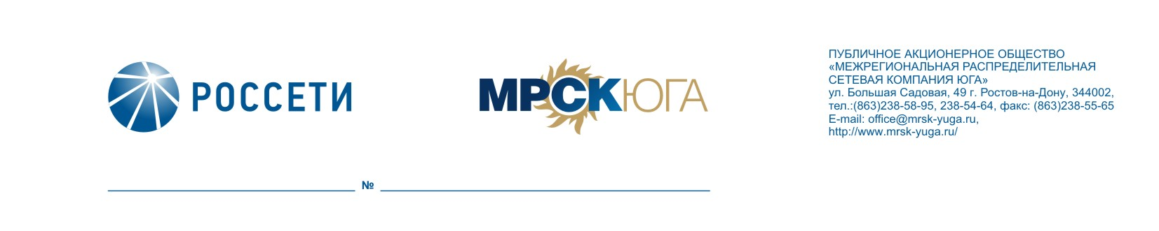

ПРОТОКОЛ

заседания Совета директоров ПАО «МРСК Юга»

г. Ростов-на-Дону

06.03.2018 №263/2018

Форма проведения заседания: заочная (опросным путём)
Члены Совета директоров, принявшие участие в заочном голосовании: Архипов С.А., Денискина О.С., Коляда А.С., Мещеряков А.Н., Ожерельев А.А., Панкстьянов Ю.Н., Серов А.Ю., Спирин Д.А., Фадеев А.Н., Филькин Р.А., Эбзеев Б.Б.
Опросные листы не предоставили и не приняли участие в голосовании: нет.
Кворум имеется.
Дата составления протокола: 07.03.2018.

ПОВЕСТКА ДНЯ

- О предварительном одобрении решения о совершении Обществом сделки, связанной с отчуждением недвижимого имущества, составляющего основные средства, целью использования которых не является производство, передача, диспетчирование, распределение электрической и тепловой энергии – имущества базы отдыха «Зеленая роща», расположенного по адресу: Ростовская область, г. Ростов-на-Дону, Кировский район, ул. Левобережная, 23.
- О рассмотрении результатов антикоррупционного мониторинга ПАО «МРСК Юга» за 2017 год.

Вопрос №1: О предварительном одобрении решения о совершении Обществом сделки, связанной с отчуждением недвижимого имущества, составляющего основные средства, целью использования которых не является производство, передача, диспетчирование, распределение электрической и тепловой энергии – имущества базы отдыха «Зеленая роща», расположенного по адресу: Ростовская область, г. Ростов-на-Дону, Кировский район, ул. Левобережная, 23.
РЕШЕНИЕ:
Одобрить решение о совершении Обществом сделки, связанной с отчуждением недвижимого имущества, составляющего основные средства, целью использования которых не является производство, передача, диспетчирование, распределение электрической и тепловой энергии – имущества базы отдыха «Зеленая роща», расположенного по адресу: Ростовская область, г. Ростов-на-Дону, Кировский район, ул. Левобережная, 23, на следующих существенных условиях:
- состав отчуждаемого имущества приведен в Приложении № 1 к настоящему решению;
- балансовая (остаточная) стоимость отчуждаемого имущества по состоянию на 30.09.2017 составляет 54 233 027,83 (пятьдесят четыре миллиона двести тридцать три тысячи двадцать семь) рублей 83 копейки;
- способ отчуждения имущества – единым лотом на открытом аукционе с привлечением агента по реализации имущества;
- начальная цена аукциона составляет 67 000 000 (шестьдесят семь миллионов) рублей 00 копеек с учётом НДС и определена на основании отчета от 26.10.2017 №01/17-О, подготовленного независимым оценщиком ООО «АЛЬФА Консалт»;
- порядок (срок) оплаты имущества до перехода права собственности на имущество в течение 15 (пятнадцати) рабочих дней с момента подписания сторонами договора купли-продажи путем перечисления Покупателем денежных средств на расчетный счет Продавца.

Итоги голосования:
Архипов С.А. | - | «ЗА» | Серов А.Ю. | - | «ЗА»
Денискина О.С. | - | «ЗА» | Спирин Д.А. | - | «ВОЗДЕРЖАЛСЯ»
Коляда А.С. | - | «ЗА» | Фадеев А.Н. | - | «ЗА»
Мещеряков А.Н. | - | «ЗА» | Филькин Р.А. | - | «ВОЗДЕРЖАЛСЯ»
Ожерельев А.А. | - | «ЗА» | Эбзеев Б.Б. | - | «ЗА»
Панкстьянов Ю.Н. | - | «ЗА»
Решение принято большинством голосов.

Вопрос №2: О рассмотрении результатов антикоррупционного мониторинга ПАО «МРСК Юга» за 2017 год.
РЕШЕНИЕ:
Принять к сведению информацию о результатах антикоррупционного мониторинга ПАО «МРСК Юга» за 2017 год в соответствии с Приложением № 2 к настоящему решению Совета директоров Общества.

Итоги голосования:
Архипов С.А. | - | «ЗА» | Серов А.Ю. | - | «ЗА»
Денискина О.С. | - | «ЗА» | Спирин Д.А. | - | «ВОЗДЕРЖАЛСЯ»
Коляда А.С. | - | «ЗА» | Фадеев А.Н. | - | «ЗА»
Мещеряков А.Н. | - | «ЗА» | Филькин Р.А. | - | «ВОЗДЕРЖАЛСЯ»
Ожерельев А.А. | - | «ЗА» | Эбзеев Б.Б. | - | «ЗА»
Панкстьянов Ю.Н. | - | «ЗА»
Решение принято большинством голосов.

Председатель Совета директоров |  | С.А. Архипов
Корпоративный секретарь |  | Е.Н. Павлова

